ANEXO 2. Nomenclatura de las Unidades Físicas Homogéneas - UFH
Este anexo es construido con base en la metodología para el cálculo de la Unidad Agrícola Familiar (MADR – ANT, 2021) para facilitar la lectura de la nomenclatura de las UFH. Las unidades físicas homogéneas – UFH se nombran de acuerdo a diferentes características y limitantes propias de los suelos dentro de los cuales se encuentra la Unidad Tipo, las condiciones climáticas, la pendiente, las limitantes específicas y el valor potencial (VP). En la figura 1 se evidencia un ejemplo de la nomenclatura o símbolo de la unidad física homogénea, de acuerdo con los factores mencionados anteriormente.
Figura 1. Nomenclatura de las UFH
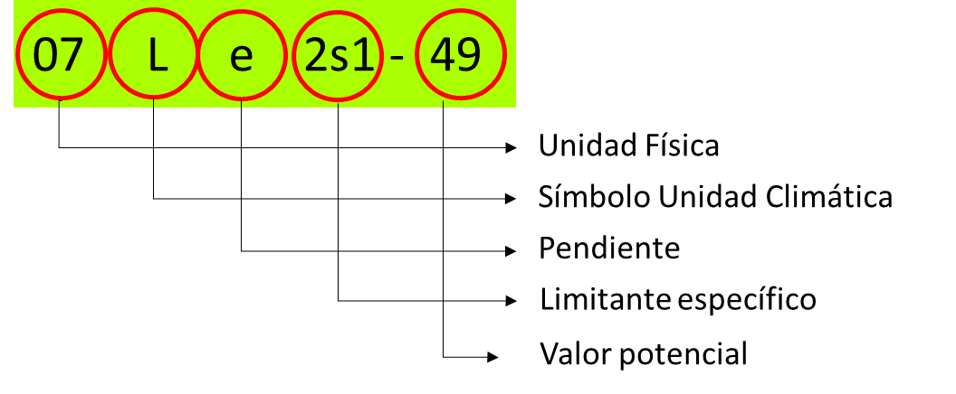
Fuente: ANT, 2023

La primera parte de la nomenclatura UFH corresponde a la unidad tipo ó unidad física, representando la calidad de las tierras encontradas en cada zona de estudio. Esta variable puede estar en un rango de 01 a 13, siendo 01 aquellas tierras con suelos de apreciación de “excelente calidad” y 13 tierras “improductivas” debido a una mayor cantidad de limitantes presentes en sus suelos (tabla 1).
Tabla 1. Tipos de Unidades Físicas Homogéneas, según el valor potencial (VP), color asignado
Símbolo unidad tipo | Apreciación | Rangos (VP)  sobre 100 puntos | Número para expresar el valor potencial | Color asignado (digital)
 |  |  |  | Rojo | Verde | Azul | Color
01 | Excelente | 85-100 | 92 | 66 | 40 | 140
02 | Muy Buena | 77-84 | 80 | 0 | 92 | 230
03 | Buena | 70-76 | 73 | 0 | 169 | 230
04 | Moderadamente buena | 64-69 | 67 | 0 | 255 | 255
05 | Moderadamente buena a mediana | 59-63 | 61 | 38 | 102 | 0
06 | Mediana | 53-58 | 55 | 56 | 212 | 0
07 | Mediana a regular | 47-52 | 49 | 170 | 255 | 0
08 | Regular | 41-46 | 44 | 255 | 242 | 156
09 | Regular a mala | 35-40 | 38 | 255 | 255 | 0
10 | Mala | 27-34 | 30 | 255 | 140 | 60
11 | Mala a muy mala | 19-26 | 23 | 255 | 79 | 127
12 | Muy mala | 11-18 | 17 | 141 | 73 | 37
13 | Improductiva | < 11 | 6 | 71 | 54 | 38
Fuente: MADR – ANT, 2021

Posterior a la unidad física, se incluye una letra mayúscula la cual corresponde al subtipo de UFH por clima. En la tabla 2 se encuentran los diferentes símbolos asociados a esta categoría.
Tabla 2. Subtipos por clima
Unidades climáticas | Símbolo
Cálido muy seco | X
Cálido seco | W
Cálido húmedo | V
Cálido muy húmedo | U
Cálido pluvial | T
Templado muy seco | S
Templado seco | R
Templado húmedo | Q
Templado muy húmedo | P
Templado pluvial | O
Frío seco | M
Frío húmedo | L
Frío muy húmedo | K
Muy frío húmedo | H
Muy frío muy húmedo | G
Extremadamente frío húmedo, muy húmedo, pluvial; subnival y nival | A
Fuente: MADR – ANT, 2021.
Seguido del subtipo por clima, se estipula en letra minúscula, el símbolo de la pendiente, de acuerdo a su rango de inclinación, clasificándose de a hasta g, determinándose de ésta forma el grado de la pendiente relacionada para la UFH. En la tabla 3 se relacionan los rangos por cada símbolo utilizado.
Tabla 3. Subtipos por pendiente
Rangos de pendiente | Símbolo
1 – 3 % | a
3 – 7 % | b
7 – 12 % | c
12 – 25 % | d
25 – 50 % | e
50 – 75 % | f
> 75% | g
Fuente: MADR – ANT, 2021.
Posterior al subtipo por pendiente, se incluye un símbolo que denota las limitantes y afectaciones específicas de los suelos representados en cada una de las UFH analizadas. Este símbolo puede ser numérico o alfanumérico y se relaciona en la tabla 4.
Tabla 4. Limitantes específicas.
Limitante por | Símbolo
Erosión moderada | 2
Erosión severa | 3
Inundaciones | i
Encharcamiento | E
Fragmentos gruesos en el perfil del suelo | q
Pedregosidad superficial | p
Acidez intercambiable (Al) > 60% | L
Sodicidad | n
Salinidad | z
Susceptibilidad a la pérdida de suelo moderada | s1
Susceptibilidad a la pérdida de suelo fuerte | s2
Susceptibilidad a la pérdida de suelo muy fuerte | s3
Fuente: MADR – ANT, 2021.
Por último, se incluye un número que expresa el valor potencial de la UFH, el cual se determina de acuerdo al rango determinado sobre cien (100) puntos, según la calificación obtenida de la evaluación de las diferentes características y limitantes de los suelos, de cada una de las unidades físicas homogéneas. En la tabla 5, se observa el “número para expresar el valor potencial”, para cada una de las diferentes UFH analizadas en cada caso de estudio.
Tabla 5. Valor potencial por unidad tipo
Símbolo unidad tipo | Rangos (VP)  sobre 100 puntos | Número para expresar el valor potencial
01 | 85-100 | 92
02 | 77-84 | 80
03 | 70-76 | 73
04 | 64-69 | 67
05 | 59-63 | 61
06 | 53-58 | 55
07 | 47-52 | 49
08 | 41-46 | 44
09 | 35-40 | 38
10 | 27-34 | 30
11 | 19-26 | 23
12 | 11-18 | 17
13 | < 11 | 6
Fuente: MADR – ANT, 2021.

Adicionalmente, se relacionan otros símbolos que clasifican condiciones especiales que no son objeto del análisis de UAF por UFH, los cuales se mencionan a continuación (Tabla 6):
Tabla 6. Otros símbolos
Descripción | Símbolo
Saladares | SL
Misceláneo erosionado | ME
Misceláneo rocoso | MR
Pantano | PN
Fosas mineras | FM
Nieves perpetuas | NP
Zona urbana | ZU
Cuerpos de agua | CA
No suelo | No aplica
Fuente: MADR – ANT, 2021.

